浙江省温州市2023年中考社会法治真题试卷
姓名：__________ 班级：__________考号：__________
题号 |  | 一 |  | 二 | 总分
评分
阅卷人 |  |  | 一、选择题（本题有20小题，每小题2分，共40分。请选出各题中一个符合题意的正确选项，不选、多选、错选，均不给分。）
得分
1．联合国宣布世界人口在2022年11月15日达到____亿，这是人类发展史上的一个里程碑。（ ）
A．60 B．70 C．80 D．90
2．2023年2月7日，习近平总书记发表重要讲话强调，概括提出并深入阐述____，是党的二十大的一个重大理论创新，是科学社会主义的最新重大成果。（ ）
A．邓小平理论 B．“三个代表"重要思想
C．科学发展观 D．中国式现代化理论
3．步入青春期后，小高因为长痘产生了焦虑。作为小高的好友，你会和他说（ ）
①青春期的生理变化很正常
②我们要注重内在美的提升
③自我评价一定是不真实的
④有空我们一起去锻炼放松
A．①②③ B．①②④ C．①③④ D．②③④
4．古人云：“孝子之养老也，乐其心（使长辈开心）。”下列行为，践行这一要求的有（ ）
①常给长辈做早餐
②节日送上暖心礼
③长辈批评不理睬
④经常陪伴勤问候
A．①②③ B．①②④ C．①③④ D．②③④
阅读校园禁毒宣传栏，回答小题。
无毒校园健康成长
什么是笑气？ | 法治在线

◆无色、微甜气体。属于危险化学品。  ◆吸食后会产生幻觉，致人上稳，瘫痪，甚至死亡。 | ◎石某因在住宅内吸食笑气，被公安机关行政拘留15日。  ◎浙江3名学生发现疑似使用过的笑气瓶，根据禁毒知识辩认后及时报警。民警对此予以表扬。
5．石某的行为（ ）
A．违反民事法律规范 B．属于一般违法行为
C．应当受到刑罚处罚 D．须接受监察委调查
6．3名学生的行动启示公民要（ ）
①敬畏生命，乐观面对挫折
②反对特权，树立平等意识
③认真学法，增强法治观念
④有勇有谋，应对违法行为
A．①② B．①③ C．②④ D．③④
7．市民杜先生发现公交站牌写错站名，便向网络问政平台反映，相关部门及时进行了整改。这体现杜先生（ ）
A．依法参与民主决策 B．积极进行政治协商
C．主动承担社会责任 D．直接管理交通秩序
今年是澳门基本法颁布30周年，小宇同学开展了“今日澳门”的专题学习。阅读材料，回答问题。
今日澳门  [制度保证]《中华人民共和国澳门特别行政区基本法》摘录  第一条澳门特别行政区是中华人民共和国不可分离的部分。  第二条中华人民共和国全国人民代表大会授权澳门特别行政区依照本法的规定实行高度自治，享有行政管理权、立法权、独立的司法权和终审权。  第五条澳门特别行政区不实行社会主义的制度和政策，保持原有的资本主义制度和生活方式，五十年不变。  [繁荣发展]从1999年至2021年，澳门GDP年均实际增长3.5%，人均GDP由1.5万美元增至4.4万美元，社会福利水平不断提高…… | ◆学习困惑：  为什么澳门的高度自治需要全国人民代表大会授权？  ◆学习收获：  澳门的发展生动诠释了：____
8．小宇想了解澳门基本法的立法依据，应查阅（ ）
A．《中华人民共和国宪法》
B．《中华人民共和国民族区域自治法》
C．《中华人民共和国反分裂国家法》
D．《中华人民共和国村民委员会组织法》
9．能帮助小宇解决“学习困惑”的知识有（ ）
①全国人大是最高国家权力机关
②我国坚持民主集中制原则
③国务院对澳门具有全面管治权
④我国巩固和发展公有制经济
A．①② B．①④ C．②③ D．③④
10．小宇在“学习收获”中可以续写（ ）
①脱贫攻坚的全面胜利
②以人民为中心的发展思想
③改革开放的辉煌成就
④"一国两制"的伟大创举
A．①②③ B．①②④ C．①③④ D．②③④
读图，回答问题。
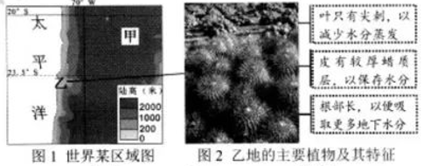
11．甲所处的地形区是（ ）
A．刚果盆地 B．青藏高原 C．安第斯山脉 D．亚马孙平原
12．下图符合乙地气候特点的是（ ）
A．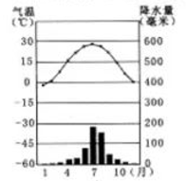 B．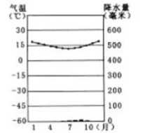
C．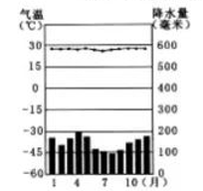 D．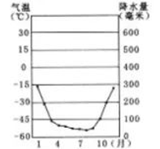
13．在柬埔寨的传统节日“御耕节”里，人们祭祀天神，祈求风调雨顺。图3揭示了该风俗与当地自然环境的关系。用下列选项将该图补充完整，其中②处应填入（ ）
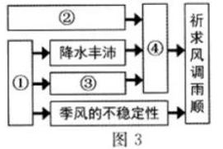
A．热带季风气候 B．热量充足
C．广泛种植水稻 D．地势平坦
阅读材料，回答问题。
《史记·夏本纪》记载了明确的夏代世系，民间流传着大禹治水的传说。但因史料匮乏，夏的存在倍受质疑。随着二里头遗址的考古发现与研究，夏朝得以确认。最新发现的二里头都邑多网格式布局（见下图），宫城位居中心，四周有贵族居住的夯土建筑和墓葬。
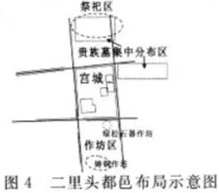
14．二里头遗址的考古发现，让夏朝由传说成为信史。这说明（ ）
①传说故事毫无史学研究价值
②考古发现是重要的史料来源
③实物资料可以证实文献记载
④文献资料所载历史完全可信
A．①② B．①④ C．②③ D．③④
15．二里头都邑多网格式布局的发现，可以证明夏朝（ ）
A．等级有序，阶级分化 B．王室衰微，诸侯争霸
C．轻徭薄赋，休养生息 D．繁荣开放，盛世气象
16．在雅典城邦，五百人议事会对所有官员进行审查考核，包括资格审查、任期审查、绩效审查和账目审查。如果官员不能完成自己分内事务，将受到渎职处罚。这表明雅典（ ）
A．发展民主政治 B．维护成文法律
C．加强君主专制 D．倡导理性主义
17．乾隆时期，画家徐扬创作了《盛世滋生图》（见图），描绘了当时苏州的市井风情。该画可以佐证清朝前期（ ）
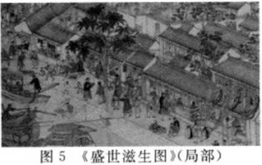
A．经济重心开始南移 B．财政危机不断加剧
C．商品经济相当活跃 D．土地兼并十分严重
18．“三三制”是抗日根据地政权建设的重要原则，即共产党员、党外进步人士和中间派在抗日民主政权中各占三分之一。1941年，在陕甘宁边区政府选举中，当选共产党员超过三分之一。为落实“三三制”，一名党员主动退出，递补了一位党外人士。这一原则（ ）
A．团结了抗日民族统一战线力量 B．降低了中国共产党崇高声望
C．激化了根据地政府的内部矛盾 D．壮大了土地革命的群众基础
19．1920年初，郑振铎等温籍学生返乡创办《新学报》，刊发了一系列文章（见表）。这可以印证（ ）
表：《新学报》刊发的主要文章
期号 | 主要文章
第1期 | 《破除社会阶级》《学校为什么不应该设读经科》
第2期 | 《达自由的路》《中国妇女的解放问题》
第3期 | 《社会化的教育》《可造的世界》
A．洋务运动影响温籍学生 B．新文化新思想得到传播
C．早期党组织在浙南成立 D．俄国道路成为青年共识
20．
1946年，国际学生联盟成立，号召全世界学生维护战后和平。1948年，美国等西方国家的学生组织，以该联盟受苏联控制为由纷纷退出，转而成立国际学生大会。此后，两大国际学生组织相互指责与控诉。这反映了（ ）
A．军事冲突出现于学生运动 B．冷战思维扩展到学生组织
C．朝鲜战争加剧了两极对抗 D．欧洲一体化影响世界格局
阅卷人 |  | 二、非选择题（本题有6小题，共60分。）
得分 |  | 二、非选择题（本题有6小题，共60分。）
21．探店生乱象，规范促发展。
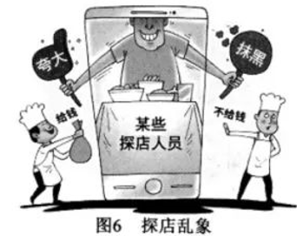
网络新词：探店，指消费者前往商家消费时，对商家环境、提供的产品和服务有所了解后。以图文或视频方式在网络社交平台上分享消费体验。
专家观点：探店经济顺应时代潮流，有利于刺激消费。拉动经济，既为现实所需，又有广阔前景。但由于探店人员素质良莠不齐，网络平台缺乏规则约束，相关法律尚不完善，导致乱象频生。
（1）你如何看待某些探店人员随意“夸大”的行为？
（2）被“抹黑”的商家的哪一权利受到侵犯？他该如何维权？
（3）为规范探店行业发展，请你向探店人员、网络平台、国家机关提出建议并说明理由。（任选两个主体作答）
22．筑梦空天，未来你来。
[国之长城]
自建军以来，在国土防空、阅兵、军事演习、紧急空运、抗震教灾等重大任务中，中国空军向祖国和人民一次次交上了优秀的答卷。
[国之重器]
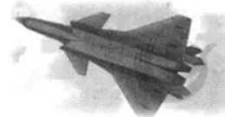 | 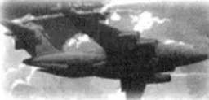

中国空军歼-20战斗机航迹遍布东南西北中。警巡东海、战巡南海……它在练兵备战中发挥重要作用，守护着祖国的领海、领空。因此，它被誉为“____”。 | 中国空军运-20运输机航迹遍布亚洲、非洲、欧洲和大洋洲。近年来，它多次向巴基斯坦等国运送抗疫物资、向汤加等国运送救灾物资。因此，它被誉为“____ ”。
[国之未来]
（1）中国空军在各项重大任务中的出色表现，彰显了什么精神？
（2）请写出你心目中的誉称，结合材料分别予以解释。
（3）中国空军的发展需要未来少年的接续奋斗。请你运用所学知识，为中国空军设计一则征兵宣传语。
23．人工智能：机遇与挑战

作为一款人工智能（即AI）机器人，ChatGPT上知天文、下知地理，能写文章，甚至能通情达理地给出情感建议。有网友调侃说：“只有你想不到，没有ChatGPT办不成的。”在享受AI技术带来便利的同时，人们不免担忧：未来，Al会和人类抢“饭碗”吗？
知识链接：在经济全球化时代，科学技术突飞猛进，社会分工逐渐细化，引起传统职业的变革和新兴职业的兴起。
未来，AI会和人类抢“饭碗”吗？结合相关史实，从创新角度发表你的观点。
（要求：观点明确，论证严密，表述简洁）
24．2023年世界地球日，央视《新闻调查》点赞温州市红树林引种工作。我市为什么能成功引种红树林？种植红树林的意义何在？请你参与调查研究，完成项目成果。
走进温州红树林 | 红树林是热带、亚热带海湾、河口泥滩上特有的湿地植物群落。因喜热的习性，其自然生长的北界位于福建省福鼎市（27

 | °20N）。温州通过多年探索，将红树林成功引入本地种植，改写了我国红树林生长的地理北界。
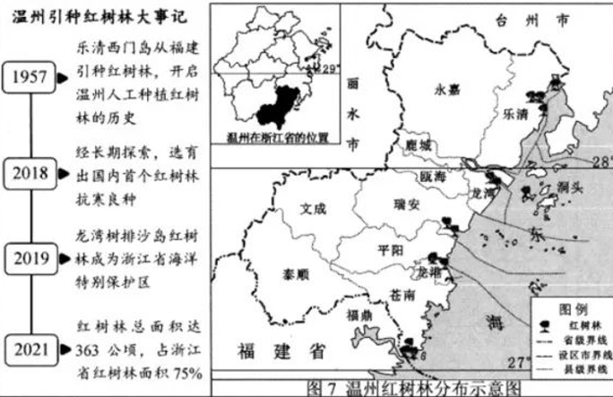 | 为何种植红树林？  ◎据观测，苍南沿浦湾在红树林种植后的三年间平均生物量增加了367%，其中30余种国家二级以上保护鸟类经此补给迁徙。当地海水沉积物中铜、镉的含量分别下降了5.12%和8.33%。

 | ◎2019年以来，乐清在清江两岸养殖塘间种植红树林。伴随着红树林面积的扩大，海产品的品质大幅提升，当地养殖大户平均增收50%以上。
我的结论 | （1）温州为什么能大面积引种红树林？从地理位置的角度予以解释。  （2）结合材料，分析温州种植红树林的重要意义。
25．崇实、创新、重商：温州崛起的文化基因。
[源：永嘉学派的勃兴]
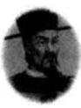永嘉学派是南宋时期盛行于温州的一个儒家学派。叶适是集大成者，主张“通商惠工，以国家之力扶持商贾”。 | 温州多低山丘陵，耕地少，有优良的天然港口。南宋时期，人口迅速增加，谋生不易。于是，大量温州人从事商业贸易，“其货纤靡，其人多贾”。朝廷在此设置市舶务，鼓励海外贸易。  ——整理自陈丽霞《温州人地关系研究： 960-1840》
[流：近代士人的转型]
表2近代温州士人的社会改良（部分）

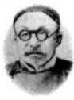1876年，温州开埠通商。在时代潮流的推动下，孙诒让等温州传统知识分子秉持经世致用的永嘉之学，走出书斋，投身社会，传播西学，倡办时务。
 | 人物 | 改良举措
 | 孙诒让 | 兴办矿务公司、轮船公司等；参与创办各类新式学校300余所，提倡职业教育、普及教育
 | 陈虬 | 戒缠足，改礼俗，办医院；受《时务报》影响，创办《经世报》等报刊
——整理自徐佳贵《晚清温州府士人与地方知识转型》
[汇：四千精神的赓续]
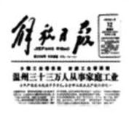
“四千精神”是崇实创新的永嘉之学的时代升华。1985年5月12日，《解放日报》报道温州改革实践，认为催生温州模式的就是“走遍千山万水，想尽千方百计，说尽千言万语，吃尽千辛万苦”的精神。2023年4月，为适应转型升级发展，浙江提炼了以“千方百计提升品牌，千方百计拓展市场，千方百计自主创新，千方百计改善管理”为内涵的“新四千精神”。
（1）结合温州地域特点，说明永嘉学派重商思想形成的原因。
（2）联系时代背景，分析近代温州士人进行社会改良的意义。
（3）从文化自信的角度，阐述赓续“四千精神”的时代价值。
26．不同视野下的人口迁徙，映射出人类文明多姿多彩的丰富界面。
[文化交融视野下的人口迁徙]
中国人口的大量迁徙，三千年从未停止。东北森林和北方草原地区的居民，不断进入中原；原居住在中原的北方人口不断南迁，搅入南方的原住居民，使其融入中国多元族群之中。
——摘编自许倬云《历史大脉络》
[殖民扩张视野下的人口迁徙]
以上内容仅为本文档的试下载部分，为可阅读页数的一半内容。如要下载或阅读全文，请访问：https://d.book118.com/626153203112010033

